Управление образования
администрации Сергиево-Посадского района
Муниципальное бюджетное дошкольное образовательное учреждение
«Детский сад комбинированного вида № 30»
141300, г. Сергиев Посад, ул. Толстого 3-А,
тел. 8(496) 540-65-58, факс 8(496) 540-65-58
Email: dou351960@yandex.ru

Творческий проект
по познавательно – исследовательской экспериментальной деятельности
для детей старшей группы на тему:
«Волшебная земля»

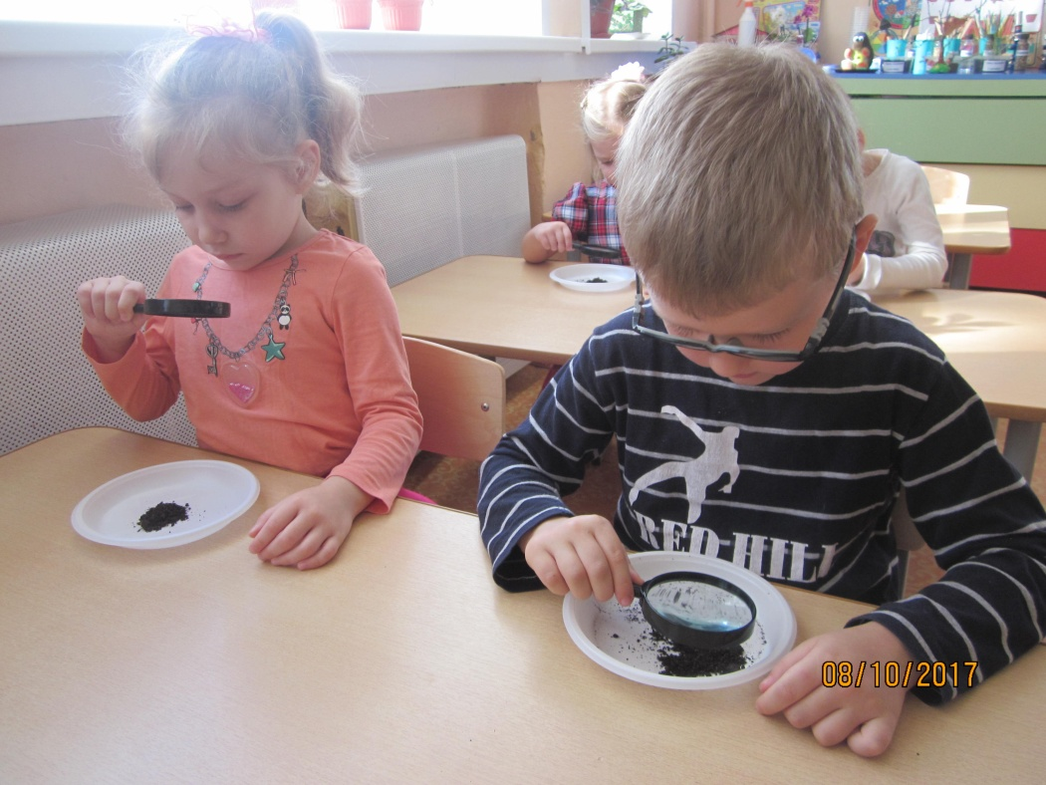
Разработала: воспитатель старшей группы
Махова Е.А.

г. Сергиев Посад
2017 год.
Творческий проект
по познавательно – исследовательской
экспериментальной деятельности
в старшей группе
«Волшебная Земля»
Вид проекта:
познавательно – исследовательский,
краткосрочный.
Продолжительность: месяц.
С 1 октября по 30 октября.
Участники проекта:
дети старшей группы,
воспитатели, родители воспитанников

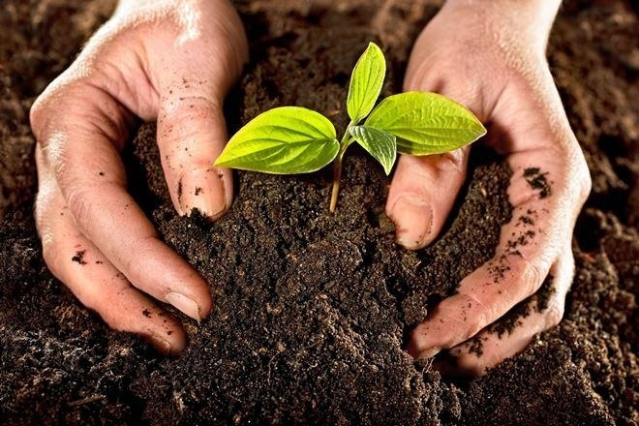

АКТУАЛЬНОСТЬ ПРОЕКТА

"Люди, научившиеся наблюдениям и опытам,
приобретают способность сами ставить вопросы
и получать на них фактические ответы, оказываясь
на более высоком умственном и нравственном уровне
в сравнении с теми, кто такой школы не прошёл".
К.А. Тимирязев

В дошкольном возрасте одним из методов обучения являетсяэкспериментирование, которое позволяет ребёнку моделировать в своём сознании картину мира, основанную на собственных наблюдениях. Оно позволяет совершенствовать умение анализировать, определять проблему, осуществлять поиск её решения. Учит делать выводы и аргументировать их, видеть и понимать взаимосвязи окружающего мира.
К шести летнему возрасту дети становятся заметно активнее и инициативнее. Их познавательная активность носит поисковый характер. Исследовательская деятельность направленна на познание окружающего мира, поиск нового в знакомом. Именно поэтому в процессе знакомства старшего дошкольника с природой особый интерес для них представляет экспериментальная деятельность с предметами неживой природы.
Основная цель экологического воспитания дошкольников – формирование осознанного, правильного отношения к природным объектам и явлениям.
Деятельность человека в природе часто безграмотная, не правильная с экологической точки зрения, расточительная, ведущая к нарушению экологического равновесия. Поэтому, что бы человек задумывался над своим отношением к окружающему миру, мы – педагоги ДОУ должны с раннего детства давать детям элементарные знания о природе, поддерживать интерес к познанию окружающего мира, научить видеть в простом – чудесное, в привычном – необычное. Вызвать эстетические переживания, умение сопереживать живым существам, т. е. осознать, что мы не имеем права уничтожать то, что создала природа; что мы, люди, часть природы, уничтожая природу уничтожаем себя.
Поэтому очень важно познакомить детей с почвой, свойствами песка и глины таким образом, чтобы не только преподносить им готовые знания, но и помогать им, добывать эти знания самим с помощью игровых методов, экспериментирования, исследования.Почва, как и любая другая среда обитания, является важным условием существования жизни. Живые организмы, находящиеся в почве, как и сама почва, нуждаются в заботе и охране. Необходимо учить детей беречь почву от истощения, разрушения, загрязнения.
В проекте предлагается решение задачи подготовки детей к пониманию экологических проблем через организацию в детском саду экспериментальной деятельности. Практическое использование данного проекта позволит сформировать у дошкольников реальные представления о различных сторонах изучаемого объекта.

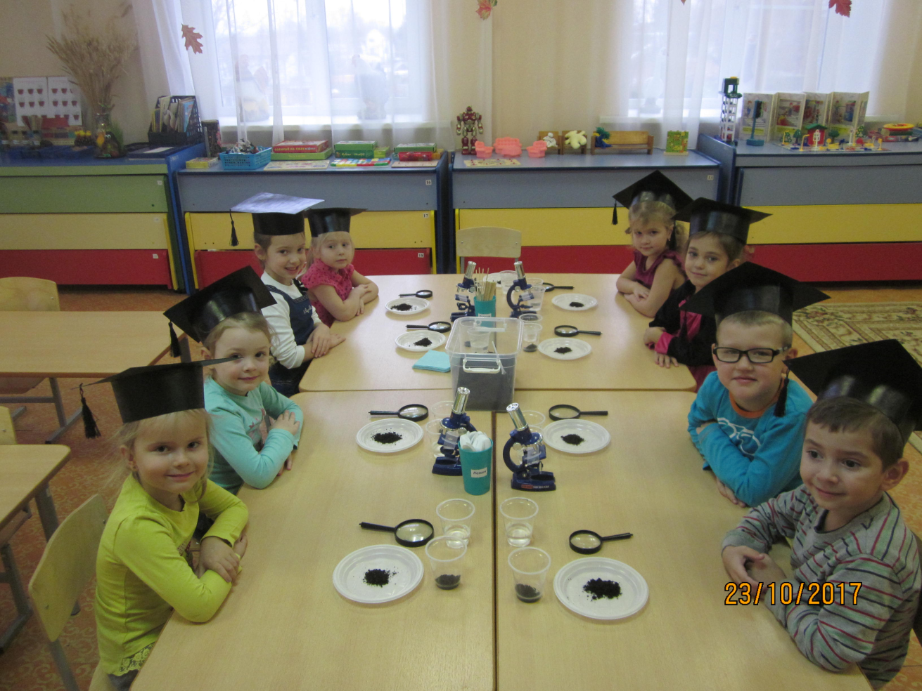

ЦЕЛЬ ПРОЕКТА
Познакомить детей с понятием "почва" на основе опытов;
с её составом и ценностью для обитателей животного и растительного мира
Земли.
ЗАДАЧИ

- Формировать основы экологической культуры и безопасного поведения в природе;представления о необходимости бережного отношения к почве и её обитателям.
- Формировать понятие о том, что в природе всё взаимосвязано, что человек не должен нарушать эту взаимосвязь, чтобы не навредить животному и растительному миру.
- Формировать у детей представлений о почве, её составе и значении.
- Познакомить детей с "подземным царством", обитателями почвы.
- Формировать у дошкольников практические навыки, связанные с проведением опытов; развивать умение действовать в соответствии с предлагаемым алгоритмом в познавательно-исследовательской деятельности.
- Развивать речь дошкольников; пополнить словарный запас за счет новой терминологии по данной теме.
- Расширять кругозор детей через ознакомление с профессиями людей, работающими с почвой.

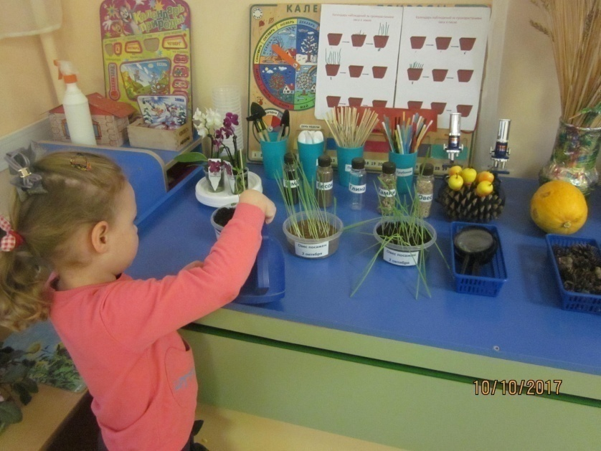

Этапы реализации проекта.
Первый этап – подготовительный
- Изучение и подбор материала по теме проекта;
- Сбор информации из разных источников (энциклопедий с красочными иллюстрациями, подбор потешек, стихов, рассказов, загадок)
- Подбор дидактических, подвижных, сюжетно – ролевых игр по данной теме;
- Создание мини – лаборатории.
- Консультация для родителей по теме: «Детское экспериментирование в домашних условиях»
Второй этап – реализация проекта
- Чтение стихотворений, рассказов о почве, подземных жителей, о труде людей осенью; отгадывание загадок, чтение пословиц, поговорок, рассказов о Земле.
- Познавательные беседы:
«Кто такие ученые?»;
«Зачем нужна земля?»;
«Листопад - помощник»;
«Что почве вред приносит?»;
«Дождевые черви»;
«Охрана земли»
- Наблюдение на прогулках:
«Что у нас под ногами?»
«Что растет на нашей грядке?»
«Почему на тропинках не растет трава?»
- Дидактические игры: « Вершки и корешки», «Земля, вода и воздух», «Что где растет?».
- П/и «Дождик и червячки»
- Сюжетно – ролевая игра: «Научная лаборатория»
- НОД: «Почему зерно в землю сеют»;
НОД: «Путешествие в царство Земли»;
НОД: «Знакомство с пословицами и поговорками о Земле»;
НОД: «Друг земли – дождевой червяк»;
НОД: «Комнатные растения»
НОД: «Труд людей на огороде осенью»

- Исследовательская деятельность:
Опыт № 1: "Рассматривание земли под лупой и микроскопом"; Опыт № 2: "Что есть в почве?" (вода, глина, песок, камни); Опыт № 3: "Есть ли воздух в почве?" ; Опыт № 4: Как происходит вытаптывание почвы?";Опыт № 5:"Сжимание комочка земли";
Опыт № 6: "Как происходит загрязнение почвы?".

- Посадка и наблюдение за прорастанием овса в почве и песке, сравнение результата.
- Художественное творчество:
Рисование: «Колосок», «Комнатное растение»; «Березка осенью»;
Пластилинография: «Цветик - семицветик», «Подземные жители»
Аппликация: «Березка»
Третий этап – заключительный.
- Обобщение результатов работы;
- Выставки рисунков детей,фотовыставка «Дети и природа».
- Фотовыставка: «Мы – ученые».
- Создание мини – лаборатории: «Уголок экспериментирования».

Совместная деятельность родителей и детей.
- Выставка творчества родителей и детей «Осенний калейдоскоп»
- Совместная экскурсия с детьми на природу;
- Фотовыставка «Дети и природа»
- Чтение рассказов, былин, стихов просмотр мультфильмов о Земле
Самостоятельная деятельность детей.
- Рассматривание энциклопедической литературы о разновидностях почвы, комнатных растениях, подземных жителей, труде людей осенью, экспериментировании:
- Рисование, раскрашивание.
- Дидактические игры.
Работа с родителями.
- Консультация для родителей по теме: «Детское экспериментирование в домашних условиях»;
- Выставка творчества родителей и детей «Осенний калейдоскоп»;
- Фотовыставка «Дети и природа».
Предполагаемый результат.
- Дети умеют устанавливать взаимосвязи в природе, понимают их значение, последствия их разрушения. Бережно относятся к природе.
- Знают о значении почвы для животного и растительного мира (включая человека), о разнообразии почвы, её свойств, свойств песка.
- Обладают элементарными практическими навыками, связанными с проведением опытов; умеют действовать в соответствии с инструкциями в познавательно-исследовательской деятельности.
- Владеют навыками продуктивной деятельности.

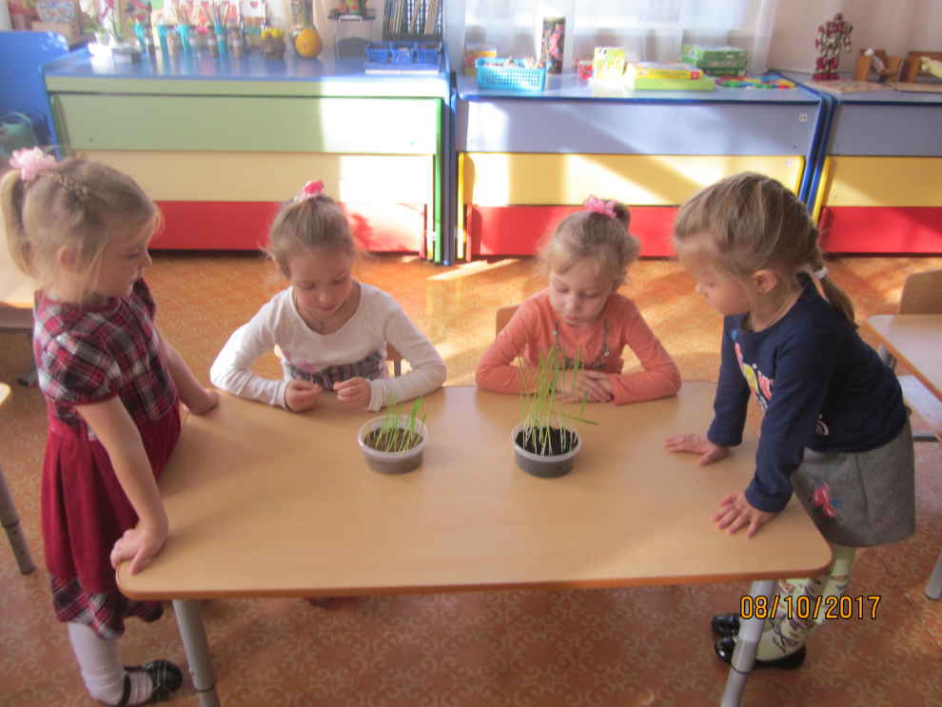

Примерное тематическое планирование образовательной деятельности на тему «Волшебная земля»

Тема | Программное содержание
Познавательная беседа  «Кто такие учёные?» | - продолжать развивать речь как средство общения;  - расширять знания детей об окружающем мире;  - познакомить с профессией учёного; развивать интерес к миру взрослых;  - поощрять попытки детей делиться своими предположениями со сверстниками и взрослыми.
Наблюдение на прогулке  «Что у нас под ногами?» | - формировать у детей познавательный интерес к природе родного края;  - развивать наблюдательность, мыслительную активность, любознательность;  - закреплять представления о растениях ближайшего окружения: травянистых растениях;  - познакомить детей с понятием «почва», её основной функцией;  - сравнить растительный покров на земле и песке на территории участка.
Познавательная беседа  «Зачем нужна земля?» | - формировать у детей познавательный интерес к окружающему миру;  - дать элементарные знания о почве, её функции;  - познакомить с жителями почвы;  - обобщить полученные ранее знания о том, как человек использует почву и её возможности.
Чтение художественной литературы  «Дюймовочка», Г.Х. Андерсен | - продолжать знакомить детей с авторской сказкой;  - упражнять в умении внимательно слушать произведение, находить в нём ответы на поставленные вопросы;  - на примере литературных произведений показать детям особенности жизни под землёй разных животных;  - учить делать выводы по прочитанному;  - развивать интерес к окружающему миру.
Экскурсия на огород детского сада  «Что растёт на нашей грядке?» | - закреплять представления о том, как похолодание и сокращение продолжительности дня изменяют жизнь растений;  - помочь определить необходимость почвы для жизни растений;  - сравнить зависимость роста и развития растений от качества почвы;  - закрепить знания о труде человека в осенний период, о влиянии его действий на почву.
Познавательная беседа  «Листопад – помощник» | - уточнить представления детей об изменениях, происходящих осенью в жизни растений, закрепить знания о деревьях, их листьях;  - выявить значение листопада для почвы;  - установить связь природных явлений с изменениями в жизни червяка.
Выставка детского творчества  «Осенний калейдоскоп»» | - Развивать творческие способности детей; воображение;  - вызвать желание участвовать в жизни группы;  - привлекать родителей принимать активное участие в жизни группы.
Ознакомление с природой  «Путешествие в Царство Земли» | - расширять знания детей о земле через игру-путешествие;  - формировать представления о значении почвы, камней, глины, песка в природе и в жизни человека;  - развивать произвольную регуляцию и умение планировать свою деятельность;  - развивать умение делать умозаключения;  - прививать любовь к природе.
Дидактическая игра  «Земля, воздух, вода» | - расширять и закреплять знания детей о свойствах почвы;  - познакомить со средой обитания растений;  - расширять знания по экологии;  - учить понимать взаимосвязь различных объектов природы.
Чтение художественной литературы  «Кормилица наша – земля»  Т.А. Шорыгина | - помочь детям подружиться с книгой;  - находить в ней ответы на поставленные вопросы;  - познакомить с понятием «научная литература».
Наблюдение на прогулке  «Почему на тропинке не растёт трава?» | - формировать умение устанавливать причинно-следственные связи;  - показать на примере как действия человека влияют на природу;  - развивать умение находить выход из поставленной проблемной ситуации.
Рисование  «Колоски» | - закреплять умение располагать изображения в центре листа;  - учить передавать в работе характерные особенность изображаемого предмета;  - учить оценивать свои рисунки и рисунки товарищей;  - развивать творческую активность.
Труд в природе  «Рыхление почвы в цветочных клумбах» | - содействие накоплению опыта трудовой деятельности;  - учить ухаживать за садовыми цветами;  - закреплять приёмы рыхления и правила пользования необходимым инвентарём;  - воспитывать экологическую культуру, бережное отношение к окружающей природе.
Дидактическая игра  «Что где растёт?» | - развивать познавательную активность;  - упражнять детей в умении объединять предметы: где, что растет;  - закреплять знания об овощах, фруктах и цветах.
Чтение и рассматривание  энциклопедической литературы о разновидностях почвы | - помочь детям подружиться с книгой;  - находить в ней ответы на поставленные вопросы;  - закрепить понятие «научная литература».
Ознакомление с окружающим миром  «Почему зерно в землю сеют?» | - Формировать у детей интерес к экспериментальной деятельности;  - закрепить и обогатить знания детей о росте растений;  - организовать наблюдение за прорастанием семян в разных словииях и почвах;  - ввести в детский словарь новые слова — «гумус», «лаборант», «укоренение».
Развитие речи  «Знакомство с пословицами и поговорками о земле» | - учить детей понимать образное содержание,значение пословиц и поговорок;  - воспитывать эмоциональную отзывчивость;  - – формировать интерес к народному творчеству.
Исследовательская деятельность
Опыт № 1  «Рассматривание земли под лупой и микроскопом» | - способствовать расширению знаний о составе почвы;  - учить придерживаться плана экспериментальной работы;  - развивать аккуратность при работе с приборами.
Опыт № 2  «Что есть в почве?»  (вода, глина, песок, камни) | - расширять знания о составе почвы: камушки, глина, песок;  - учить делать выводы из проделанной работы;  - закреплять умение действовать сообща, ориентироваться на ведущего эксперимент.
Опыт № 3  «Есть ли воздух в почве?» | - выяснить, есть ли воздух в почве;  - учить внимательно наблюдать за происходящими с объектом изменениями;  - учить делать выводы.
Опыт № 4  «Как происходит вытаптывание почвы?» | - показать, что в результате вытаптывания почвы ухудшаются условия жизни подземных обитателей;  - установить связь между количеством червей и количеством растительности на вытоптанных участках;  - помочь детям самостоятельно прийти к выводу о необходимости соблюдать правила поведения на отдыхе.
Опыт № 5  «Сжимание комочка земли» | - показать, что при сжимании комочка земли из него как бы «уходит» воздух;  - учить сравнивать результаты разных опытов;  - устанавливать логические связи между деятельностью человека и результатами этой деятельности.
Опыт № 6  «Как происходит загрязнение почвы?» | - показать, как происходит загрязнение почвы;  - обсудить возможные последствия этого процесса;  - воспитывать экологическую культуру, бережное отношение к окружающей природе.
Познавательная беседа  «Что почве вред приносит?» | - обобщить и закрепить знания о почве как о компоненте природы;  - познакомить со способностью почвы и её обитателей перерабатывать мусор;  - обратить внимание на деятельность человека по защите почвы от истощения.
Чтение художественной литературы  «Давайте оставим немного земли»  И. Мошковская | - формировать умение рассуждать и обобщать;  - познакомить с произведениями о природе;  - вызвать эмоциональный отклик на проблему экологического состояния земли.
Сюжетно-ролевая игра  «Научная лаборатория» | - развивать самостоятельность в процессе игровой деятельности;  - практиковать в умении выдвигать предположения;  - ответственно относиться к ролевым обязанностям, доводить дело логического конца.
Ознакомление с окружающим миром  «Как помочь комнатным растениям?» | - обучить детей правильно ухаживать за комнатными растениями;  - развивать умение находить выход из проблемной ситуации;  - воспитывать экологическую культуру, желание заботиться о природе.
Рисование  «Цветы в нашей группе» | - развивать творческие способности, самостоятельность;  - практиковать в умении рисовать с натуры; располагать изображение по центру.
Фотовыставка  «Мы – учёные!» | - привлекать родителей к совместной деятельности с детьми;  - вызвать у детей желание поделиться полученными знаниями и опытом.
Развитие речи  «Наши друзья – подземные жители» | - формировать у детей познавательный интерес к природе;  - развивать наблюдательность, мыслительную активность;  - помочь понять роль подземных обитателей в формировании почвы.
Дидактическая игра  «Подземные жители» | - закреплять знания о природе родного края;  - закреплять знания о пользе приносимой червями, жуками, муравьями.
Беседа  «Дождевые черви» | - познакомить детей с особенностями внешнего вида и поведения подземных жителей;  - познакомить с особенностями приспособления к подземной среде обитания;  - закрепить знания о роли червей в процессе почвообразования.
Ознакомление с миром природы  «Труд людей на огороде осенью» | - содействовать накоплению опыта трудовой деятельности;  - учить детей самостоятельно находить характерные признаки осени, уточнить и закрепить знания детей о сезонных изменениях в природе и труде людей;  - формировать обобщенные представления об овощах и фруктах;  - воспитывать любовь и бережное отношение к природе, прививать чувство прекрасного.
Беседа  «Охрана земли» | - обобщить и систематизировать знания детей о сбережении и защите окружающей среды;  - формировать представления о взаимосвязи природы и человека и влиянии окружающей среды на здоровье;  - закрепление представлений об опасных для человека и окружающей природы ситуациях и способах решить их;  - способствовать развитию экологической культуры детей.

Исследовательская работа с детьми старшей группы

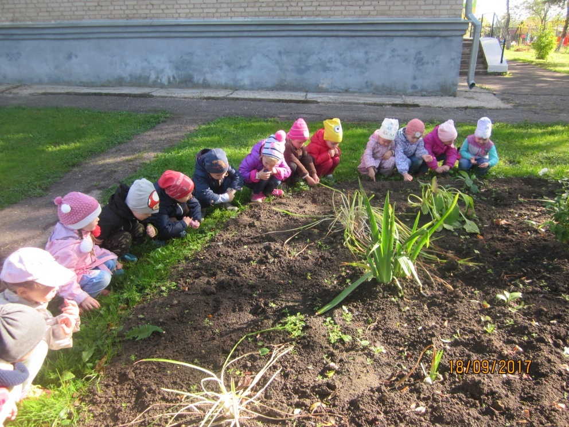

Дети проявляют огромный интерес к исследовательской работе, поэтому большое внимание уделяется опытам и наблюдениям. Важно, чтобы дети учились размышлять, формулировать и отстаивать свое мнение, обобщать результаты опытов, строить гипотезы и проверять их. Задача педагога - связать результаты исследовательской работы с практическим опытом детей, уже имеющимися у них знаниями и подвести их к пониманию природных закономерностей, основ экологически грамотного, безопасного поведения в окружающей среде.
Исследовательская работа
Опыт 1
Цель: познакомить детей с понятием «почва», учить рассматривать её через лупу.
Оборудование и материалы: лупы на пару детей, тарелочки с образцами разной почвы.
Проведение опыта.
Дети ставят перед собой тарелочки, берут лупу и рассматривают, что лежит внутри?
Чем отличаются разные виды почв: песчаная, глинистая, черноземная. Делают вывод, что в почве содержится песок, камушки, веточки, волокна.

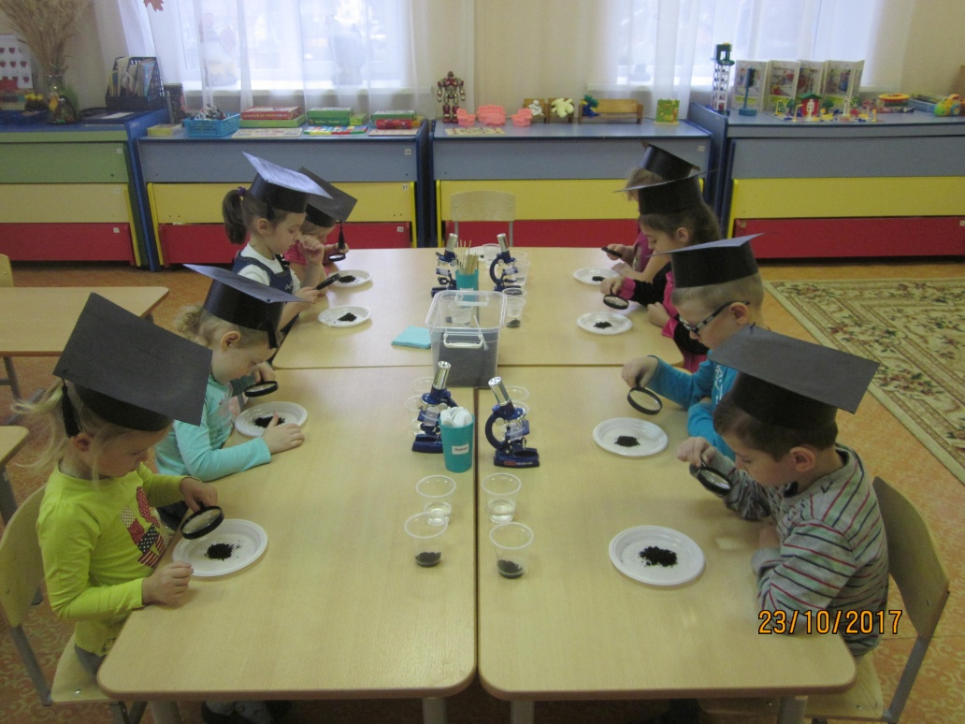

Опыт 2

Цель: показать, что входит в состав почвы.
Оборудование и материалы: образцы разной почвы (с огорода, из-под дерева), прозрачный стакан с водой (на двоих детей), ложечка.
Проведение опыта.
Дети берут землю в руки, пытаются рассмотреть, из чего она состоит. Затем им предлагается опустить землю в воду. Помешать ложечкой, подождать пока часть земли осядет на дно. Рассмотреть, что произошло с землёй: на дно стакана осел песок, камушки; на поверхность всплыли остатки растений и насекомых, грязь, перегной; вода помутнела из-за растворившейся в ней глины. Все вместе выясняют, в каком образце земли больше перегноя, песка, глины. Предложить определить влияние действий человека на состав и состояние почвы.

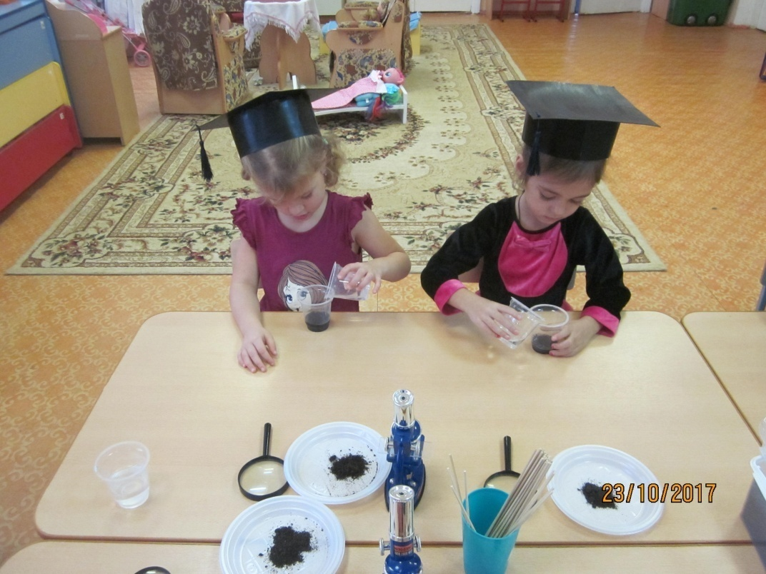

Опыт 3

Цель. Показать, что в почве есть воздух.
Оборудование и материалы: Образцы почвы (рыхлой); банки с водой (на каждого ребенка); большая банка с водой у воспитателя.
Проведение опыта.
Напомнить о том, что в Подземном царстве - почве - обитает много жильцов (дождевые черви, кроты, жуки и др.). Чем они дышат? Как и все животные, воздухом. Предложить проверить, есть ли в почве воздух. Опустить в банку с водой образец почвы и предложить понаблюдать, появятся ли в воде пузырьки воздуха. Затем каждый ребенок повторяет опыт самостоятельно и делает соответствующие выводы. Все вместе выясняют: у кого воздушных пузырьков оказалось в воде больше.

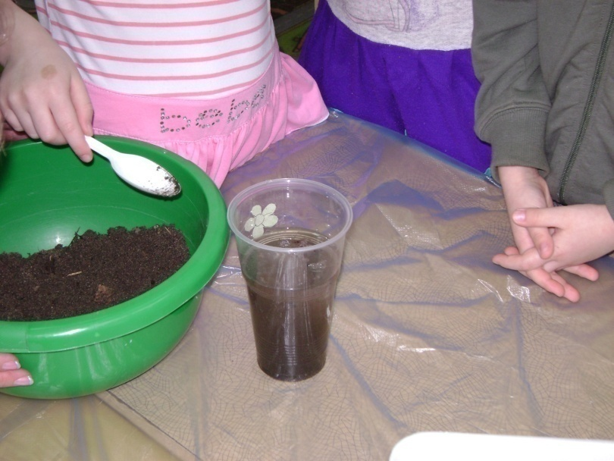

Опыт 4
Цель. Показать, что в результате вытаптывания почвы (например, на тропинках, игровых площадках) ухудшаются условия жизни подземных обитателей, а значит, их становится меньше. Помочь детям самостоятельно прийти к выводу о необходимости соблюдения правил поведения на отдыхе.
Оборудование и материалы: Для образца почвы: первый - с участка, который редко посещают люди (рыхлая почва); второй - с тропинки с плотно утрамбованной землей. Для каждого образца банка с водой. На них наклеены этикетки (например, на банке, в которую вы будете опускать образец почвы с тропинки, вырезанный из бумаги силуэт человеческого следа, а на другой - рисунок любого растения).
Проведение опыта.
Напомните детям, откуда взяты образцы почвы (лучше отобрать их вместе с детьми на участках, которые хорошо им знакомы). Предложите высказать свои гипотезы (где воздуха в почве больше - в местах, которые любят посещать люди, или там, где редко ступает нога человека), обосновать их. Выслушайте всех желающих, обобщите их высказывания, но не оценивайте, ибо в верности (или неверности) своих предположений дети должны убедиться сами в процессе проведения опыта.
Одновременно опустите образцы почв в банки с водой и наблюдайте, в какой из них больше воздушных пузырьков (в образце рыхлой почвы). Спросите детей, где подземным обитателям легче дышать? Почему воздуха "под тропинкой" меньше? (Возможно, на этот вопрос детям будет непросто ответить, но пусть они хотя бы попытаются это сделать. Важно, чтобы они учились делать выводы на основе проведенных опытов.) Когда мы ходим по земле, то "давим" на ее частички, они как бы сжимаются, воздуха между ним
и остается все меньше и меньше.
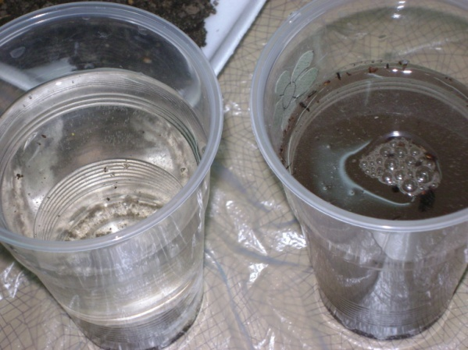

Опыт 5

Цель. Показать, что при сжимании комочка земли из него как бы "уходит" воздух.
Оборудование и материалы: Образцы почвы - комочки рыхлой, влажной земли (на каждого ребенка).
Проведение опыта.
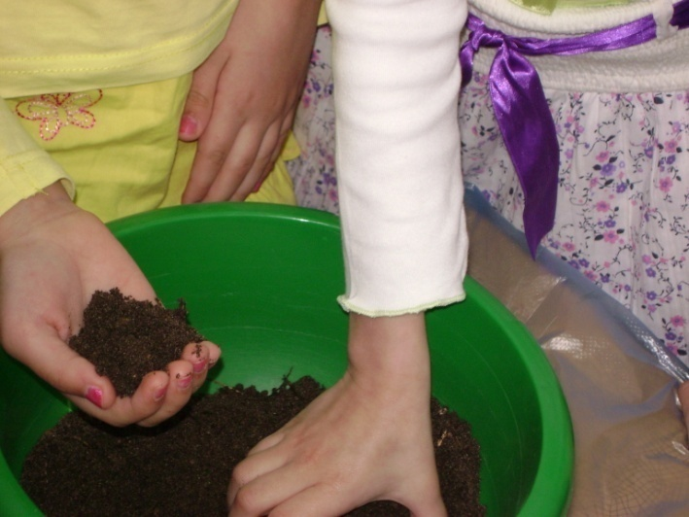
Раздайте детям комочки земли. Пусть они рассмотрят их и запомнят, как они выглядят. Обратите их внимание на то, что внутри комочков есть "пустые места" - там и "прячется" воздух. Затем предложите сжать комочек земли в руке. Что с ним произошло? Каким он стал? Он увеличился или уменьшился? Почему уменьшился? Комочек стал меньше, потому что "пустых мест" между частичками земли стало меньше, они "прижались" друг к другу, а воздух "ушел": для него не осталось места. Точно так же под тяжестью нашего тела сжимается земля на тропинках, дорогах, а воздух "уходит".

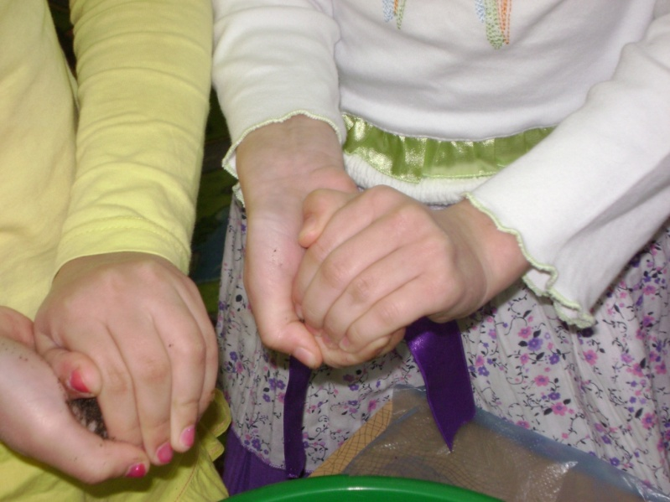

После проведения опыта задаём вопросы:
- В лесах, парках, скверах много тропинок. Где можно обнаружить больше живых существ - в земле под тропинками или на участках, которые люди не посещают? Почему?
- Что произойдет с подземными жителями, если люди в лесу будут ходить не по тропинкам, а всюду, где им захочется?
- На газонах можно увидеть таблички, призывающие не ходить по ним, но люди часто не внимают этим призывам. Что происходит с подземными жителями, обитающими в этих местах?
Выслушайте предположения детей (они должны основываться на осмыслении результатов проведенных опытов) и обобщите их: чем больше мест в лесу, в парке будут вытаптывать люди, тем меньше подземных жителей там останется. На некоторых участках они вообще могут исчезнуть, что и происходит сейчас во многих местах отдыха.
Задача педагога - подвести детей к выводу о необходимости экологически грамотного поведения в лесу, парке: желательно ходить по дорожкам, стараться не топтать все вокруг; тем самым можно сберечь "дома" и даже жизнь многих подземных обитателей. Хорошо, если дети сами придумают правила и отображающие их знаки-символы.

Опыт 6
Цель : Показать, как происходит загрязнение почвы; обсудить возможные последствия этого.
. Оборудование и материалы: Две стеклянные банки с почвенными образцами и две прозрачные емкости с водой; в одной - чистая вода, в другой - грязная (раствор стирального порошка или мыла, чтобы хорошо была видна пена).
Проведение опыта.
Предложите детям рассмотреть воду в обеих емкостях. Чем они отличаются? Скажите, что в одной чистая дождевая вода; в другой грязная вода, которая осталась после стирки. Такую воду в домашних условиях мы выливаем в раковину, а за городом просто выплескиваем на землю. Предложите детям высказать свои гипотезы: что будет с землей, если ее полить чистой водой? А если грязной? Полейте почву в одной банке чистой водой, в другой - грязной. Что изменилось? В первой банке почва стала влажной, но осталась чистой: она сможет напоить дерево, травинку. А во второй банке? Почва стала не только влажной, но и грязной: появились мыльные пузыри, потеки. Поставьте банки рядом и предложите сравнить образцы почв после полива. Задайте детям следующие вопросы:
- Если бы они были на месте дождевого червяка или крота, какую бы почву выбрали для своего дома?
- Что бы они почувствовали, если бы им пришлось жить в грязной земле?
- Что бы они подумали о людях, которые загрязнили почву? О чем попросили бы их, если бы умели говорить?
- Видел ли кто-нибудь, как грязная вода попадает в почву?
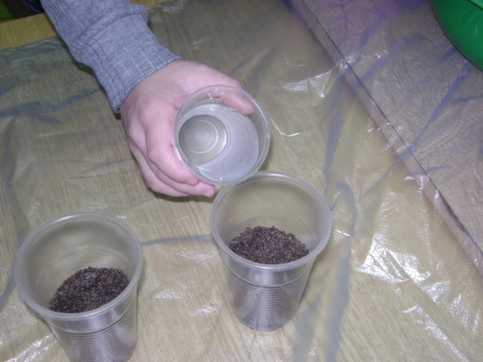
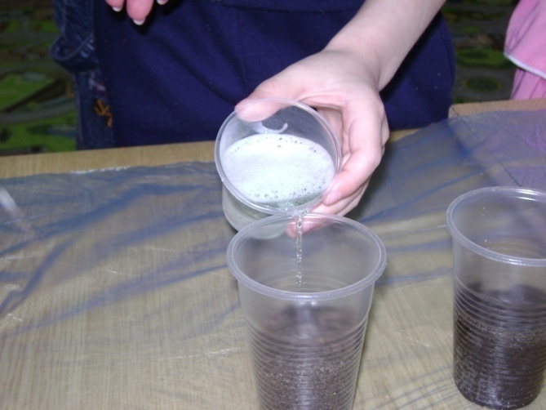

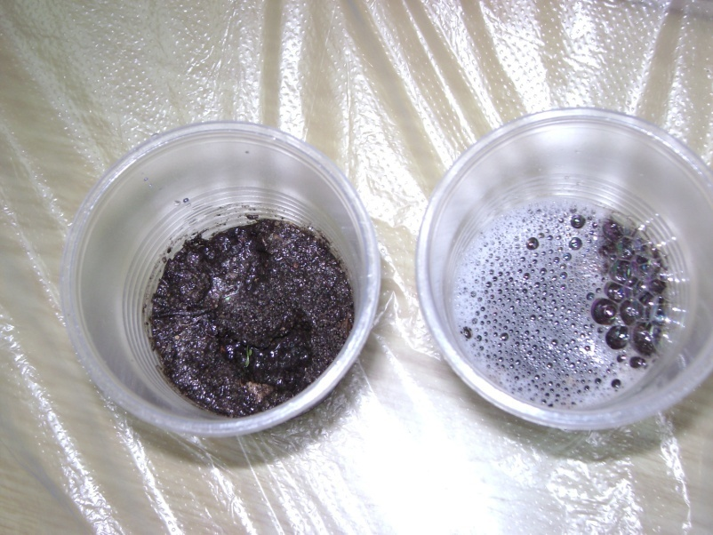

Сделайте вывод: в жизни, как и в сказках, есть "живая вода" (она попадает в землю вместе с дождем, талым снегом; она поит растения, животных), но есть и "мертвая" вода - грязная (когда она попадает в почву, подземным жителям приходится худо: они могут заболеть и даже погибнуть). Откуда берется "мертвая" вода? Она стекает по заводским трубам, попадает в землю после мойки автомобилей (покажите соответствующие иллюстрации или на прогулке отыщите такие места в ближайшем окружении, естественно, не забывая о правилах безопасности). Во многих местах на нашей планете земля-почва загрязняется, "болеет" и уже не может кормить-поить растения чистой водой, и животные не могут жить в такой почве. Что из этого следует? Нам необходимо бережно относиться к Подземному царству, стараться сделать так, чтобы в нем всегда было чисто. В заключение обсудите, что могут для этого сделать дети (каждый из них), их родители, воспитатели. Расскажите о том, что в некоторых странах научились "лечить" почву - очищать ее от грязи.

Работа на приусадебном участке.
Во время работы на огороде обращаем внимание детей на то, что семена растений сажают в почву, потому что именно она будет давать им воду и пищу. Задаём детям вопросы:
- Какая на грядках земля: песчаная, глинистая?
- Есть ли в ней комочки? Какого они размера? На что похожи?
- Чем пахнет земля? Всегда ли она пахнет одинаково?
- Когда она бывает влажной, а когда - сухой?
- Много ли воздуха в этой почве?
- Для чего ее надо периодически рыхлить?
Используем любую возможность обратить внимание детей на обитателей Подземного царства. Не забываем говорить о бережном к ним отношении: если решили кого-нибудь рассмотреть (жучка, червяка), обязательно затем возвращаемся на прежнее место.

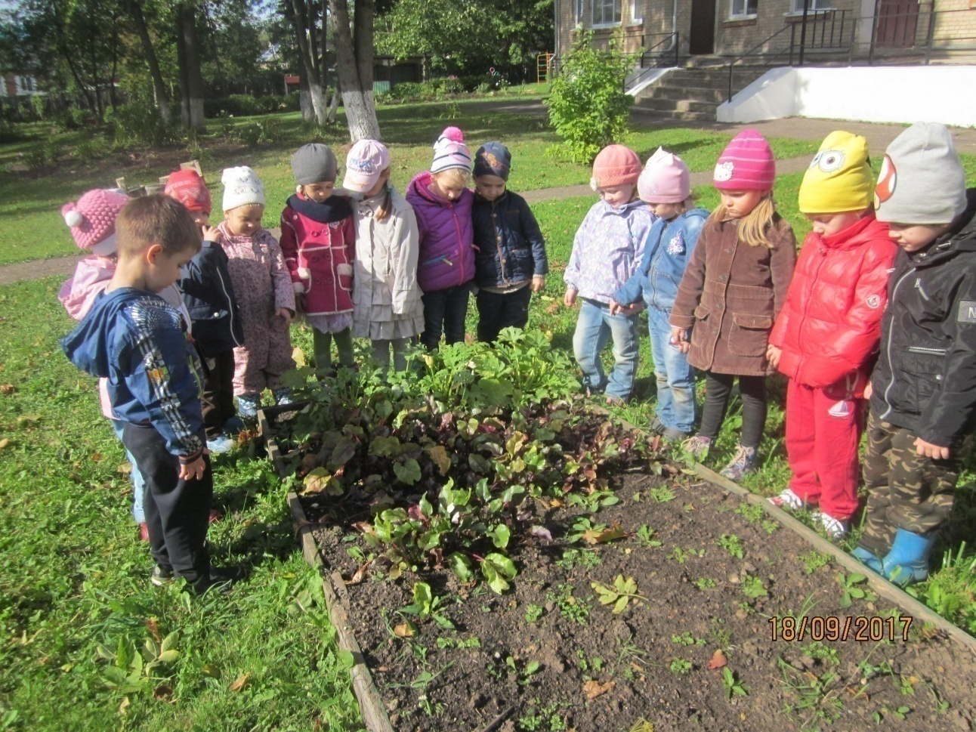

Литература
1.Основная общеобразовательная программа МБДОУ « Детский сад комбинированного вида № 30»;
2.Рыжова Н.А. Наш дом природа. М., 1998г.;
3.Попова Т.И. Мир вокруг нас. М 1998г.;
4.Ковинько Л.Н. Секреты природы – это интересно! М., 2004г.;
5.Иванова А.И. Естественно – научные наблюдения и эксперименты в детском саду. М., 2007г.;
6. Дыбина О.В.Неизвестное рядом. М., 2001 г.;
7. Николаева С.Н. Комплексные занятия по экологии для старших дошкольников. М., 2005 г.;
8.Рыжова Н.А. Не просто сказки. М., 2002г.;
9.Куликовская И.Э. Детское экспериментирование. М., 2003 г
10 Николаева 10.С.Н. Ознакомление дошкольников с неживой природой. М., 2005 г.;
11.Шорыгина Т.А. Зеленые сказки: Экология для малышей. – М.: Книголюб, 2006. – 104 с.;
12. Васильева А.И. Учите детей наблюдать природу. М., 2002г.;
13.Бондаренко Т.И.Экологические занятия с детьми 5 – 6 лет: Практическое пособие для воспитателей и методистов ДОУ. – Воронеж: Ч.П.Лакоценин С.С.,2007, - 159 с.

